**LAPORAN TUGAS AKHIR**

Untuk Memenuhi Tugas Akhir Mata Kuliah Dasar-Dasar Pemerograman



**Nama : Fauzan Afif Lutfiansah**

**NIM : 432022611016**

**Dosen : Al-Ustadz Aziz Mustofa Mustofa S.kom,.M,T.**

**FAKULTAS SAINS DAN TEKNOLOGI**

**PRODI TEKNIK INFORMATIKA**

**UNIVERSITAS DARUSSALAM GONTOR SIMAN**

**1443 H/ 2022 M**

**KATA PENGANTAR**

*Bimillahirrohmanirrohim……*

Puji syukur marilah kita panjatkan atas kehadirat Allah SWT yang telah memberikan rahmat taufik dan hidayahnya kepada kita semua, sehingga saya selaku penulis berhasil menyelesaikan Makalah Tugas Akhir ini yang alhamdulillah tepat pada waktunya yang berjudul “Rumah Makan Geprek Nungging “. Yang dimana makalah ini berisikan pemerograman kasir untuk melakukan transaksi pembayaran di rumah makan

Makalah ini lebih membahas kepada Bahasa pemerograman C++ yang di mana sebagai acuan dalam membuat project kasir tsb, dengan berbagai struktur seperti library,tipedata,ariabel dan lain-lain. Makalah ini merupakan makalah tugas akhir untuk mendapatkan nilai UAS yang terbaik di mata pelajaran Dasar – Dasar Pemerograman di Universitas Darussalam Gontor.

Harapan saya selaku penulis semoga makalah ini membantu menambah wawasan ,pengetahuan dan pengalaman bagi saya selaku penulis atau bagi pembacanya, dan saya selaku penulis berharap kepada pembaca untuk memberikan masukan yang bersifat membangun , sehingga saya selaku penulis dapat memperbaiki bentuk maupun isi makalah ini sehingga kedepanya dapat lebih baik.

Maka dari itu sudah sepatutnya saya selaku penulis menyampaikan ucapan terimakasih dan rasa hormat saya setinggi-tingginya kepada :

1. Rektor Universitas Darussalam Gontor beserta wakilnya dan jajaran-jajaranya.
2. Yang terhormat dosen pengampu mata kuliah “dasar – dasar pemerograman” Al-Ustadz Aziz Mustofa
3. Teman -teman ku yang aku bangga-banggakan.

Hanya untaian doa yang dapat kami panjatkan semoga amal baiknya diterima oleh Allah SWT. Dan menjadi amal sholeh yang senantiasa mengalir keharibaan penguasa alam semesta. Saya menyadari banyaknya kesalahan dan kekurangan dalam penulisan makalah ini , sehingga saya selaku penulis dapat memperbaiki bentuk maupun isi makalah ini sehingga kedepanya dapat lebih baik.

**DAFTAR ISI**

Cover……………………………………………………………………………………… I

Kata Pengantar……………………………………………………………………………. II

Daftar Isi………………………………………………………………………………….. III

**BAB I.**

**PENDAHULUAN**

1.1 Latar Belakang……………………………………………………………………….. 1

* 1. Tujuan Penulisan…………………………………………………………………….. 2

**BAB II. ISI**

**BAHASA PEMEROGRAMAN**

2.1 Pengertian Bahasa Pemerograman C++…………………………………………….. 2

**LANDASAN TEORI**

2.1 Library………………………………………………………………………………. 3

2.2 Tipe Data……………………………………………………………………………. 4

2.3 Perulangan Do-while………………………………………………………………… 6

2.4 Penggunaan Switch-case…………………………………………………………….. 6

2.5 Penyeleksian IF-else…………………………………………………………………. 6

2.6 Penggunaan Array…………………………………………………………………… 7

2.7 Perulangan While…………………………………………………………………….. 7

2.8 Table<iomanip.h>……………………………………………………………………. 7

**PEMBAHASAN**

* 1. Algoritma……………………………………………………………………………... 7
  2. Flow Chart……………………………………………………………………………. 8
  3. Source Code…………………………………………………………………………… 9

2.4 Analisis Program………………………………………………………………………. 17

**BAB III**

**PENUTUP**

3.1 Kesimpulan………………………………………………………………………….. 18

3.2 Saran………………………………………………………………………………… 19

3.3 Daftar Pustaka……………………………………………………………………….. 20

**BAB I**

**PENDAHULUAN**

* 1. **Latar Belakang**

Pada era modern revolusi indrustri sekarang ini, hampir seluruh aktivitas kehidupan manusia terlepas dengan yang Namanya teknologi informasi.  Penggunaan Teknologi Informasi tidak lagi hanya sebagai alat bantu saja tetapi merupakan komponen wajib yang harus dimiliki.  Adanya perkembangan Teknologi Informasi yang sangat memudahkan aktivitas kehidupan manusia sudah menyebabkan ketergantungan yang sangat tinggi akan keberadaan teknoologi informasi. Teknologi Informasi ini adalah suatu teknologi yang digunakan untuk mengelolah data dan informasi, termasuk memproses, mendapatkan, menyusun dan menyimpan serta memanipulasi data dengan berbagai cara untuk menghasilkan informasi yang berkualitas, yaitu informasi yang relevan, akurat dan tepat waktu, yang digunakan untuk keperluan pribadi, bisnis, dan pemerintahan bahkan akan berupa sebuah informasi yang strategis dalam pengambilan keputusan disuatu instansi.

Perkembangan teknologi informasi yang pada awalnya hanya telegraf yang menggunakan kode morse yang diciptakan oleh Samuel Morse kemudian berevolusi dari waktu ke waktu dengan adanya penemuan dan penciptaan telepon oleh Alexander Graham Bell yang menjadi sarana telekomunikasi pertama yang tidak memerlukan keahlian khusus untuk menggunakannya,

Dan setiap menggunakan digital pasti mengaitkan software di dalamnya yang dimana software tersebut tercipta oleh komponen-komponen Bahasa pemerograman, dengan terciptanya software tertentu memudahkan kita selaku user/brainware dalam mengguakanya. Utuk menciptakan suatu software tertentu kita dapat menggunakan Bahasa pemerograman sesuai dengan ranahnya yang kita tuju, untuk memulai Bahasa pemeroraman kita harus tau dasar-dasarnya yang di mana untuk membangun logaritma kita dala memulai suatu project maka dari itu saya selaku penulis makalah ini membuat sebuah project dengan judul Kasir Rumah Makan Geprek Nunggung yang dimana untuk mempermudah proses transaksi pembayaran di restoran tersebut.

**1.2 TUJUAN PENULISAN**

Tujuan pembuatan program kasir tersebut sebagai berikut :

* + 1. Mempermudah proses transaksi di Rumah Makan Geprek Nungging karna seiring berjalanya waktu segala sesuatu harus dengan tekhnologi.
    2. Menyelesaikan Tugas akhir untuk memenuhi persyaratan nilai dan membangun logaritma saya selaku penulis.
    3. Mempercepat proses penghitungan total biaya dalam transaksi tsb.
    4. Membuat costumer menjadi senang akan mudahnya dalam melakukan transaksi pembayaran.
    5. Membuat Rumah Makan yang berjalan seiring waktu mengikuti zaman karena tidak lagi dengan metode manual.

**BAB II**

**ISI**

**Bahasa pemerograman**

**2.1 Pengertian Bahasa Pemerograman C++.**

Di sini saya selaku penulis saya membuat project tugas akhir yang dimana menggunakan bahasa pemerograman C++  adalah Bahasa pemerograman komputer yang dibuat oleh [Bjarne Stroustrup](https://id.wikipedia.org/wiki/Bjarne_Stroustrup), yang merupakan perkembangan dari bahasa C dikembangkan di [Bell Labs](https://id.wikipedia.org/wiki/Bell_Labs) ([Dennis Ritchie](https://id.wikipedia.org/wiki/Dennis_Ritchie)). Pada awal tahun 1970-an, bahasa itu merupakan peningkatan dari bahasa sebelumnya, yaitu Bahasa C.

Pada awalnya, bahasa tersebut dirancang sebagai bahasa pemrograman yang dijalankan pada sistem [Unix](https://id.wikipedia.org/wiki/Unix). Pada perkembangannya, versi ANSI (American National Standards Institute) pada [bahasa pemrograman C](https://id.wikipedia.org/wiki/Bahasa_pemrograman_C" \o "Bahasa pemrograman C) menjadi versi dominan, meskipun versi tersebut sekarang jarang dipakai dalam pengembangan sistem dan jaringan maupun untuk sistem embedded.

Bjarne Stroustrup pada Bell Labs pertama kali mengembangkan C++ pada awal [1980](https://id.wikipedia.org/wiki/1980)-an. Untuk mendukung fitur-fitur pada C++, dibangun efisiensi dan sistem support untuk pemrograman tingkat rendah (*low level coding*). Pada C++ ditambahkan konsep-konsep baru seperti class dengan sifat-sifatnya seperti inheritance dan overloading. Salah satu perbedaan yang paling mendasar dengan bahasa C adalah dukungan terhadap konsep [pemrograman berorientasi objek](https://id.wikipedia.org/wiki/Pemrograman_berorientasi_objek" \o "Pemrograman berorientasi objek) di dalamnya.

**LANDASAN TEORI**

Dalam project yang saya buat memiliki landasan teori yang dimana diantaranya dalah sebagai berikut :

2.1 **Library**

Library di dalam Bahasa pemerograman C++ merupakan kumpulan dari fungsi, classes, object, kontanta, dan template yang digunakan untuk melakukan oprasi – oprasi dasar dan beberapa fungsi lainya. Dan dapat di simpulkan juga bahwa ia juga merupakan fungsi, classes, object, konstanta, dan template yang sudah ada dan terintegrasi langsung dengan compailer. Dan pada library yang saya gunakan ini kita mendefinisikan library (Pustaka) apa saja yang akan kita gunakan dalam pemerograman seperti berikut :

2.1.1 Include <iostream>

Pada library ini saya dapat melakukan proses pemerograman denan hasil input dan output yang dimana berisikan fungsi-fungsi di dalamnya.

2.1.2 include <string.h>

Library tersebut adalah library yang berisikan fungsi-fungsi untuk membantu pengolahan string atauoun substring. Fungsi – fungsi tersebut anatar lain strcpy,strncpy,strcat,strncat dll.

2.1.3 include<time.h>

Library tersebut adalah library yang di gunakan untuk memanipulasi waktu saat compailer menjalankannya maka waktu yang ada di computer tersebut termanipulasi ke dalah hasil compailer kita.

2.1.4 include<iomanip.h>

Library ini berisikan fungsi yang dimana di dalamnya *setw()* fungsi ini digunakan untuk mengatur lebar variabel, *setiosflag()* merupakan fungsi manipulator yang dapat dipakai untuk mengontrol sejumlah tanda format.

2.2 **Tipe Data**

Tipe data ialah sebuah tipe yang menandakan jenis data apa yang ingin di simpan dengan menyesuaikan kegunaan memori penyimpanan, karena data bisa bermacam bentuk isinya seperti huruf,angka,karakter,dll makadari itu tipedata di butuhkan dalam Bahasa pemerograman. Dalam project saya kali ini menggunakan tipedata diantaranya :

2.2.1 Char(karakter)

Char adalah tipe data untik karakter yang sering digunakan untuk tipedata menggunakan huruf dan angka sebagai datanya.

Char balik = ‘y’;

Cout<<” balik [Y/T] “ ;

Cout<<”Ketika di tanya apakah dia ingin balik ia menjawab”<<balik<<endl;

2.2.2 Int (integer)

Tipe data tersebut untuk numerik yang sering digunakan untuk data berupa angka seperti contoh berikut :

Int main(){

Int sisi = 9;

Cout<<” segitiga sama sisi tersebut dengan Panjang sisi “ << sisi<<”cm”;

2.2.3 Bool (boolean)

Bool adalah tipe data yang digunakan untuk menentukan false/true , tipe data ini sama seperti bilangan biner hanya ada dua angka saja yaitu 0 dan 1 :

Int main(){

Bool log = false;

Cout<<”jika kondisi salah maka bilangan bool adalah”<<log++<<endl;

Cout <<”jika kondisi benar maka bilangan bool adalah”<<log<<endl;

Getch();

2.2.4 Perulangan Do-while

Perulangan do-while merupakan perulangan yang dijalankan setidaknya satukali , perulangan ini akan berhenti Ketika kondisi bernilai salah. Jelas berbeda dengan while yak arena do-while ini dijalankan terlebih dahulu baru mengecek kondisi while. Dalam project saya tersebut menggunakan do while untuk melakukan pengulangan pilihan menu yang terkonsumsi oleh pelanggan Ketika pelanggan ingin menambah menu yang telah ternikmati,bentuk penulisan dari do while it sendri sebagai berikut :

Do{

Cout<<”apakah ada menu lain [Y/N] .? “ ;

Cin>>menu;

}while(menu==’Y’);

2.2.5 Penyeleksian IF-else

If-else adalah membandingkan kondisi satu dengan kondisi yang lain. Dalam kondisi if-else minimal terdapat dua pernyataan. Jika kondisi yang di periksa beryatakan benar maka pernyataan pertama yang dilaksanakan dan jika kondisi yang diperiksa salah maka pernyataan yang kedua yang dilaksanakan. Di dalam project saya tersebut menggunakan if-else untuk menyeleksi apakah harga total tersebut termasuk kategori mendapatkan ptongan harga. Penulisan if else itu sendiri seperti berikut.

If(kondisi){

Pernyataan;

}else{

Pernyataan;}

2.2.6 Pengunaan array

Array pada C++ adalah kumpulan dari nilai-nilai data bertipe sama dengan urutan tertentu yang menggunakan sebuah nama yang sama. Nilai-nilai data di suatu larik disebut dengan elmen-elmen larik. Leak urutan dari suatu elmen larik ditunjukan oleh suatu subjet atau suatu index. Dalam project saya tersebut menggunakan array untuk menginputkan harga-harga dalam penjuala yang di tunjukan oleh index, contoh penulisan array sebagai berikut;

Int harga[2]={2000,3000};

Int elmen;

Int main{

Cout<<”data ke-“<<elmen<<”.”<< data[elmen];

}

2.2.7 perulangan while

Perulangan while adalah **perulangan yang termasuk dalam perulangan uncounted loop.** Perulangan while juga dapat menjadi perulangan yang counted loop dengan memberikan counter di dalamnya. Bentuk flow chart-nya sama seperti flow chart for., dalam project ini perulangan while di gunakan padasaat proses pembayaran dimana jika nominal pembayaran kurang maka akan terjadi pengulangan pembayaran terus menerus, contoh dari penulisan while itu sendiri sebagai berikut :

While(bayar<total){

Cout<<”pembayaran kamu kurang silahkan lakukan lagi..”;

cin>>kurang;

kurang+=total;

2.2.8 Tabel Iomanip(setw&setiosflags)

Iomanip.h yang dimana membantu memanipulassi output di pemerograman kta , banyak fungsi di dalamnya dalam membantu manipulasi contohnya setw yang di gunakan untuk memanipulasi lebar dalam program dan setiosflags untuk mengatur sejumlah format data, contoh dari penulisanya sebagai berikut;

Cout<< setiosflags(ios::left)<<setw();

**PEMBAHASAN**

**2.3 Algoritma Pemerograman**

Algoritma pemerograman adalah serangkaian instruksi yang dituliskan secara erurutan untuk menyelesaikan masalah pemerograman computer, dalam perojet kali ini menggunakan algoritma sebagai berikut:

* + 1. Start Program
    2. PreprocessornDirective dan Library program
    3. Function
    4. Tipe data variabel, array
    5. Output hiasan logo,pilihan menu Rumah Makan
    6. Output dan input nama
    7. Output dan input nomor pilihan menu
    8. Switch-case untuk menentukan pilihan menu
    9. Do-while untuk melakukan perulangan pilihan
    10. If untuk menyeleksi apakah termasuk potongan
    11. While untuk perulangan pembayaran jika kurang
    12. Output table setw&setiosflags
    13. Output time manipulation
  1. **Flowchart**

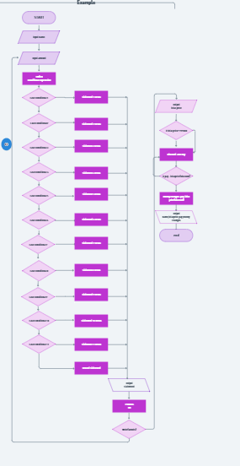

* 1. **Source Code**

Source code adalah suatu rangkaian pernyataan atau dekralasi yang ditulis dalam Bahasa pemerograman yang terbaca manusia, source code dlm project ini sebagai berikut;

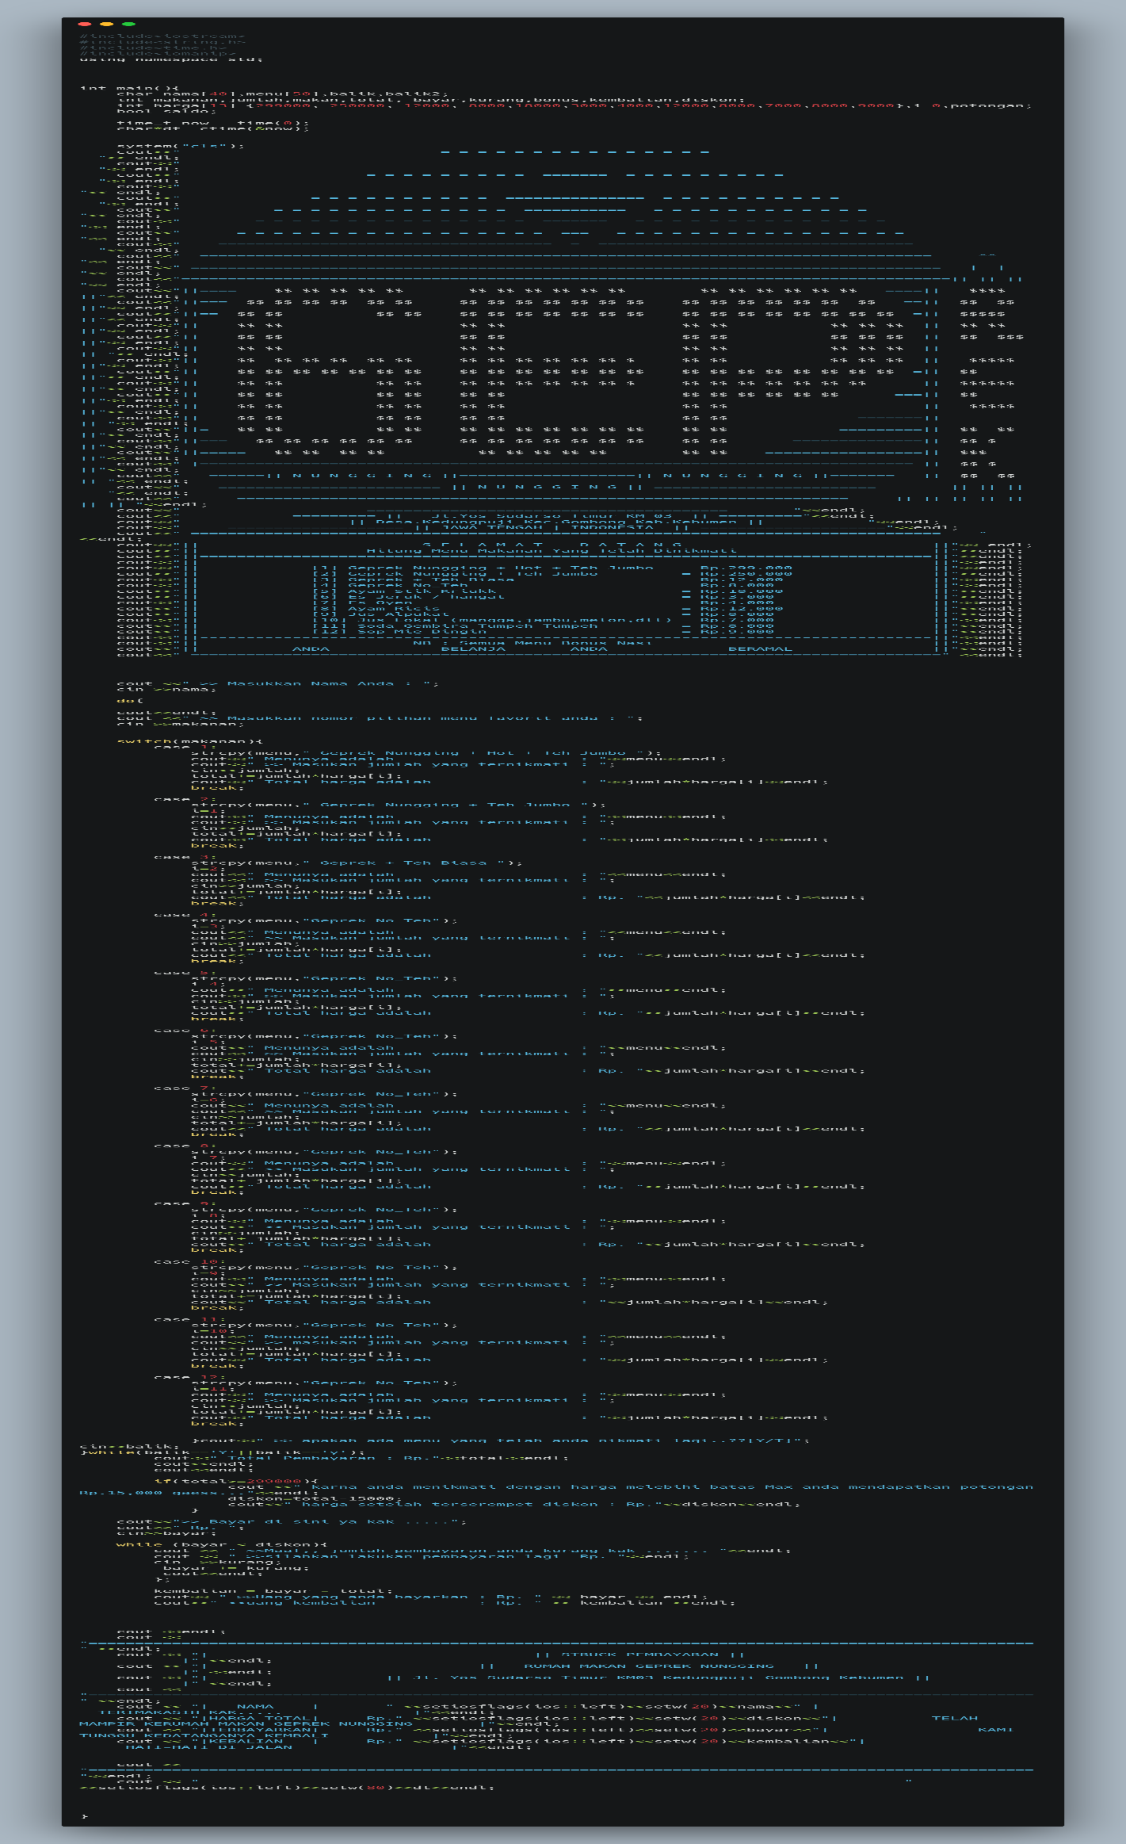

* + 1. Preprocessor Directive dan Library program

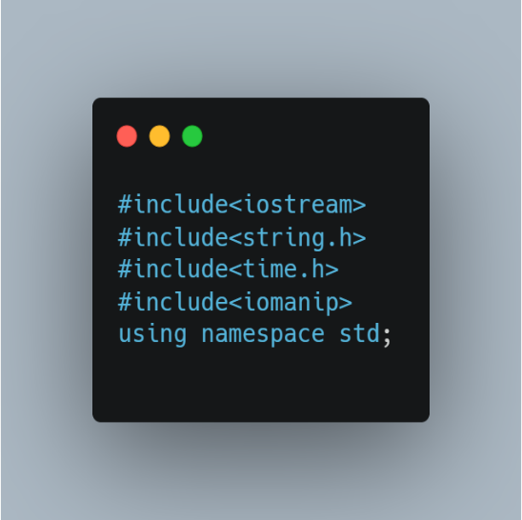 Library di dalam Bahasa pemerograman C++ merupakan kumpulan dari fungsi, classes, object, kontanta, dan template yang digunakan untuk melakukan oprasi – oprasi dasar dan beberapa fungsi lainya. Dan dapat di simpulkan juga bahwa ia juga merupakan fungsi, classes, object, konstanta, dan template yang sudah ada dan terintegrasi langsung dengan compailer. Dan pada library yang saya gunakan ini untuk mendefinisikan library (Pustaka) apa saja yang akan kita gunakan dalam pemerograman.

* + - 1. #include<iostream>

Untuk mewarisi semua anggota yaitu istream dan ostream sehingga mampu melakukan input dan output.

* + - 1. #include<string.h>

Untuk membantu pengolahan string ataupun substring. Fungsi – fungsi tersebut anatar lain strcpy,strncpy,strcat,strncat dll.

* + - 1. #include<time.h>

Digunakan untuk memanipulasi waktu yang ada di computer ke dalam compailer.

2.4.1.4 #include<iomanip>

Library ini berisikan fungsi yang dimana di dalamnya *setw()* fungsi ini digunakan untuk mengatur lebar variabel, *setiosflag()* merupakan fungsi manipulator yang dapat dipakai untuk mengontrol sejumlah tanda format.dan di gunakan untuk membuat table struk hasil tansaksi.

2.4.2.5 using namespace std;

Merupakan instruksi terhadap compailer untuk menggunakan seua fungsi yang di dekralasikan.

2.4.2 Tipe data variabel

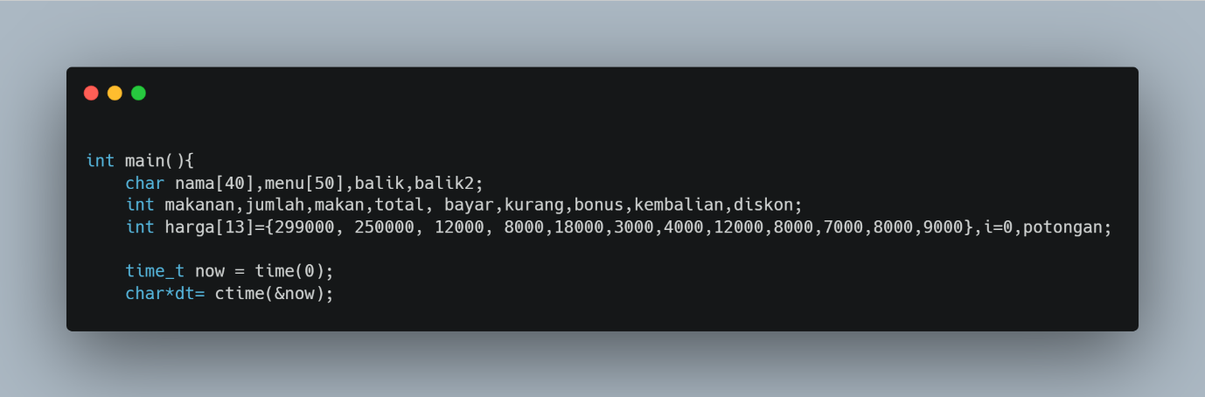 2.4.2.1 Char

Char diatas untuk menginput tipe data nama berbentuk karakter yang terdiri dari susunan kata denga batasan max 40 karakter .

2.4.2.2 Integer

Integer untuk menginput bilangan bulat dari variabel makan jumlah dan lain-lain.

2.4.2.3 harga[13]={299000……..};

Array untuk menginput harga setiap menu yang di pilih.

2.4.2.3 time_t now = time(0);

Char*dt= ctime(&now);

Untuk memanipulasi waktu yang ada di computer kita kedalam compailer .

* + 1. Output logo hiasan dan pilihan menu rumah makan

Untuk memberitahu lambang dari rumah makan yang berbentuk piala mengarikan juaranya geprek dan pilihan menu yang diinginkan oleh konsumen

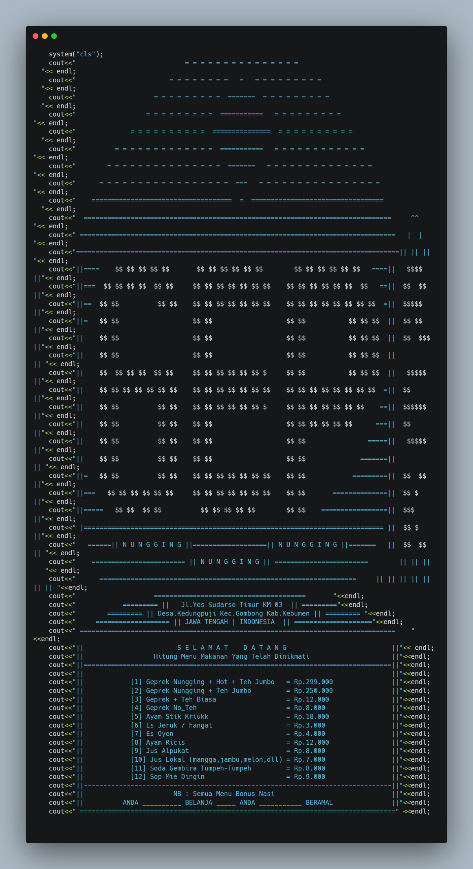 2.4.3 Output dan input nama , pilihan nomor menu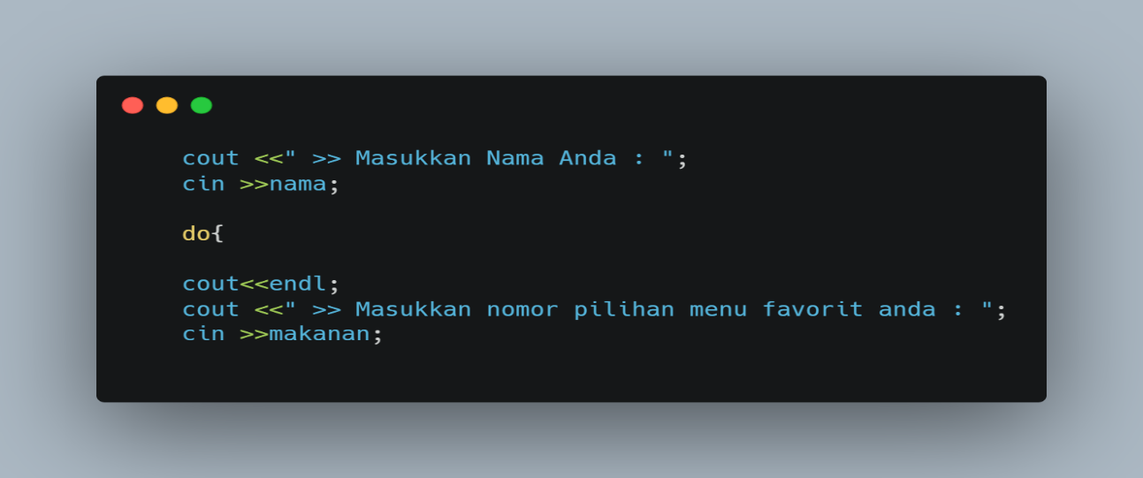

Konsumen diwajibkan menginput Namanya untuk di keluarkan dalam struck pembayaran, dan menginputkan pilihan makanan yang akan di dekralasikan di cocokan di dalam swith-case.

* + 1. Switch-case

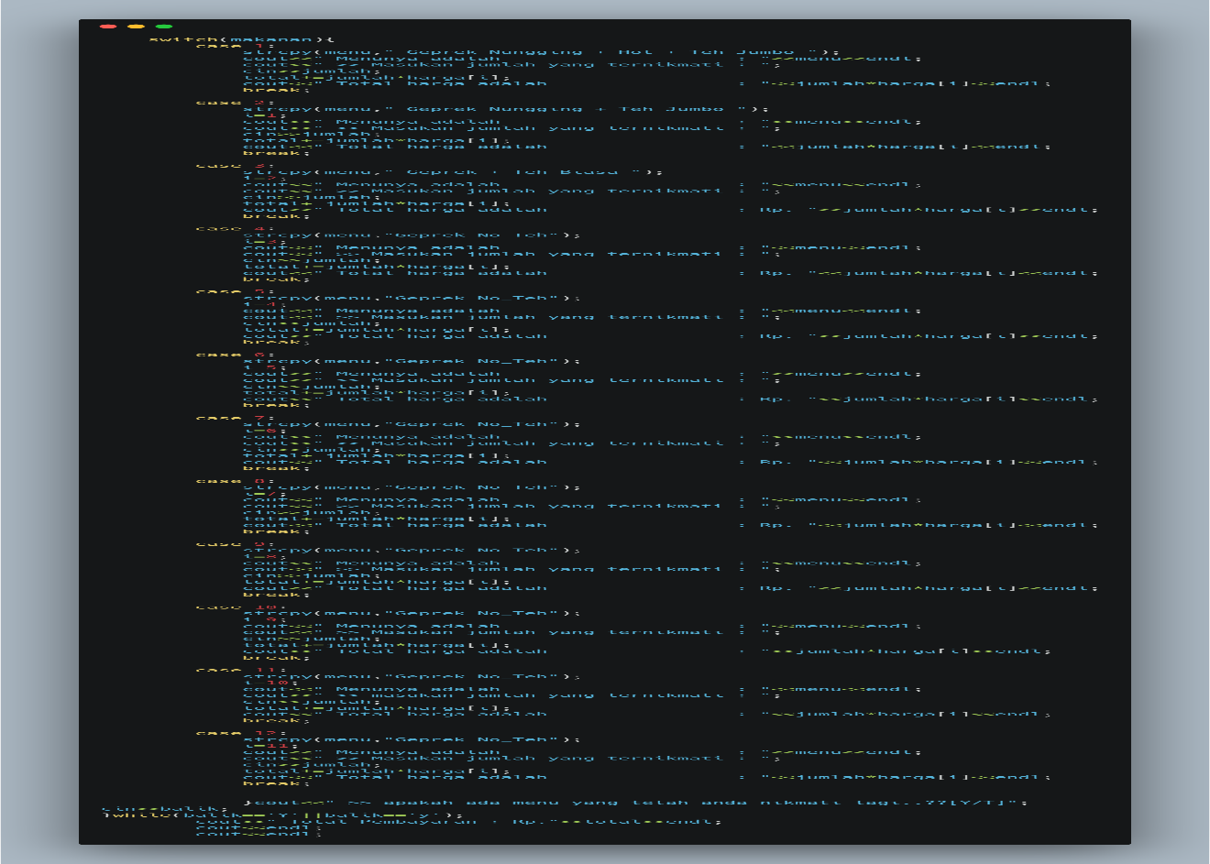

Switch-case di dalam do while untuk perulangan dan percabangan hasil inputan nomor menu makanan yang di pilih oleh konsumen. Dan didalam setiap case terdapat output menu makanan input jumlah dan rumus menentukan total harga.

* + 1. If function

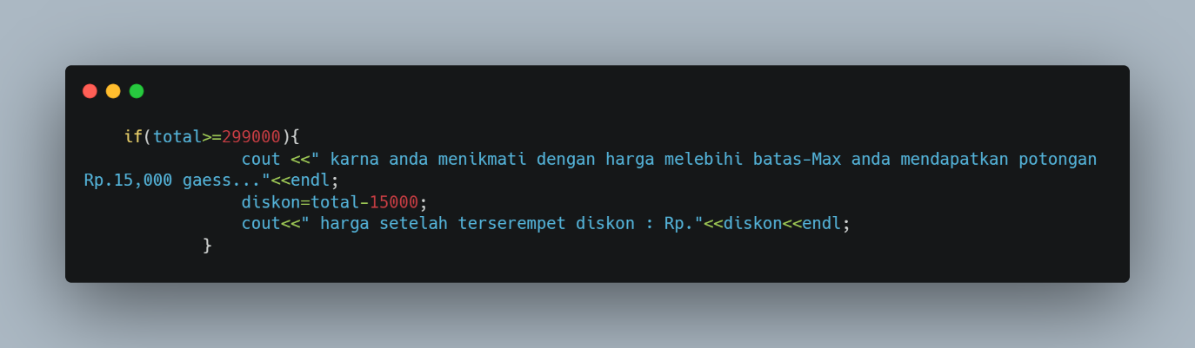

Untuk menyeleksi apakah total harga di dalam switch-case memenuhi sarat untuk mendapatkan potongan harga jika memenuhi syarat maka harga akan di jalankan di dalam rumus yang tersedia.

* + 1. Perulangan While

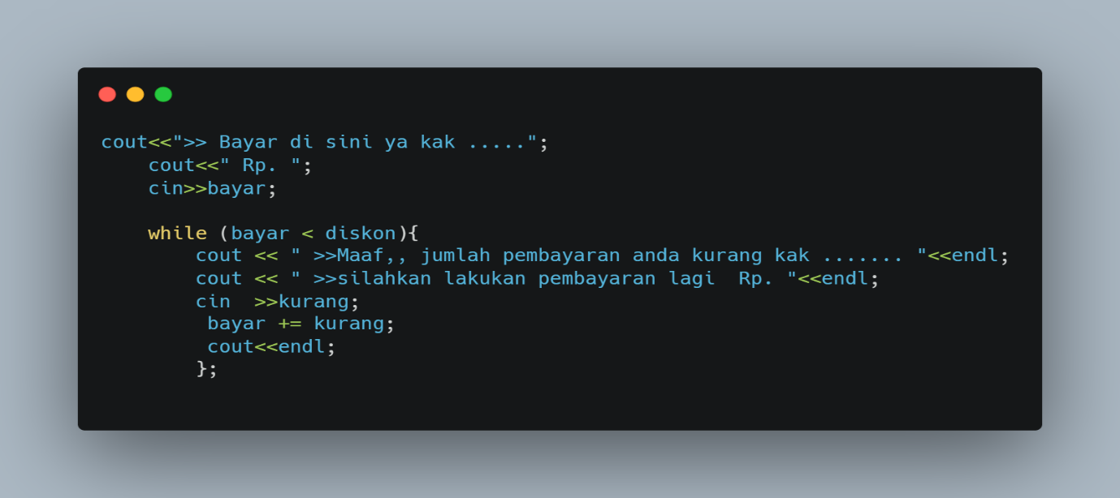

Untuk melakukan perulangan pembayaran jika transaksi sudah memenuhi sarat/sesuai dengan harga total yang sudah di tetapkan maka perulangan akan selesai.

* + 1. Output table setw&setiosflags

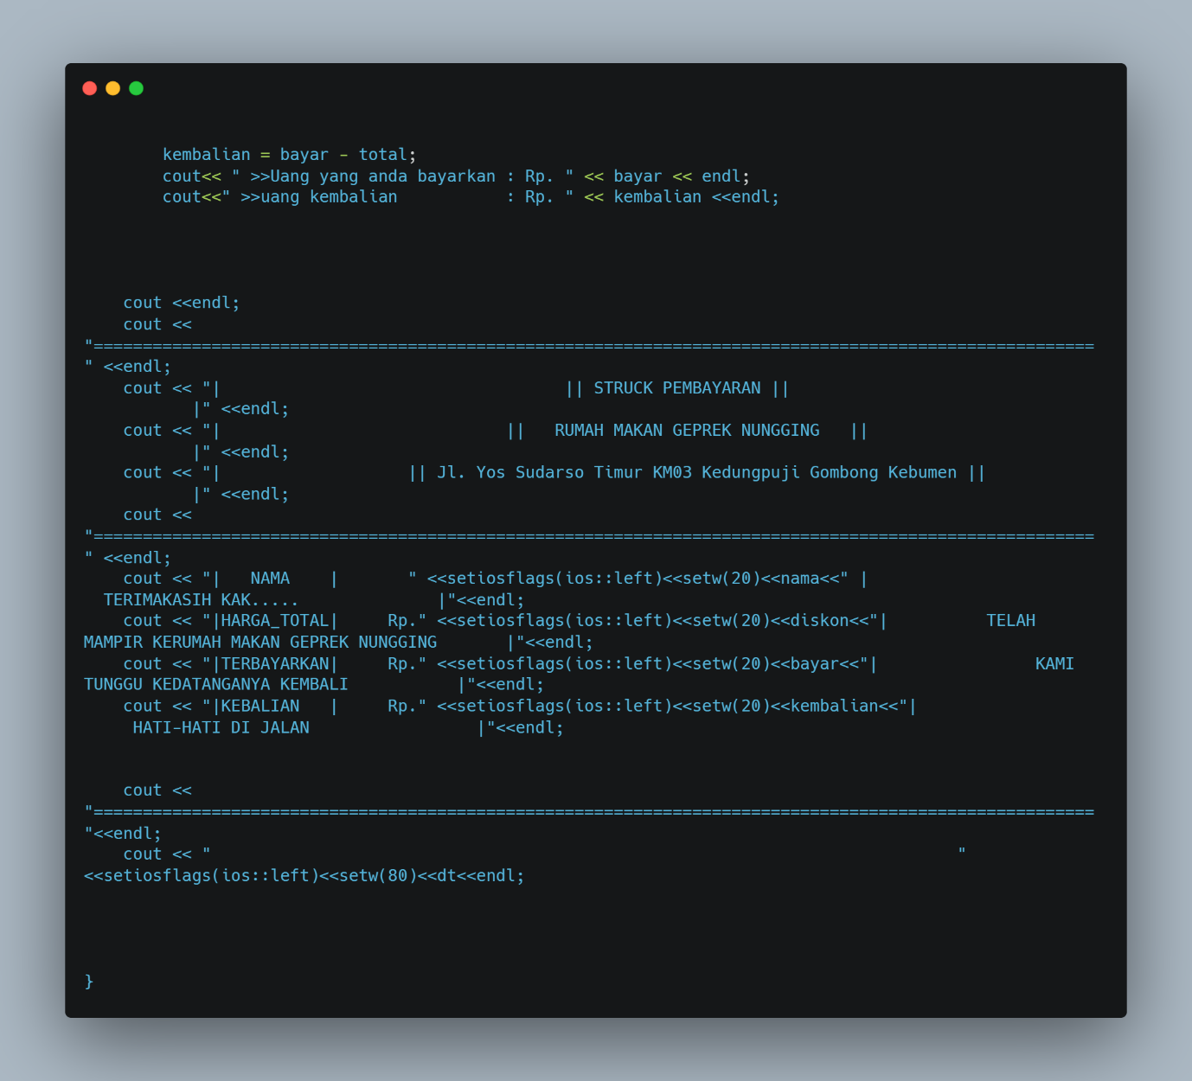

Menggunakan library <iomanip> untuk menjalankan perintah setw untuk mengatur lebar kolom table &setiosflags untuk mengatur jumlah format keluarnya data dan menghasilkan sebuah table struck pembayaran.

* + 1. Output time manipulation

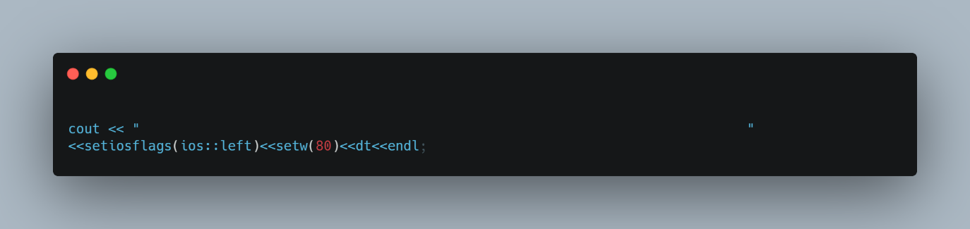

Dengan menggunaka mengoutputkan manipulasi waktu yang di ambil dari computer sebagai bukti kapan proses transaksi terjadi .

**2.4 Analisis Program**

2.4.1 Tampilan awal

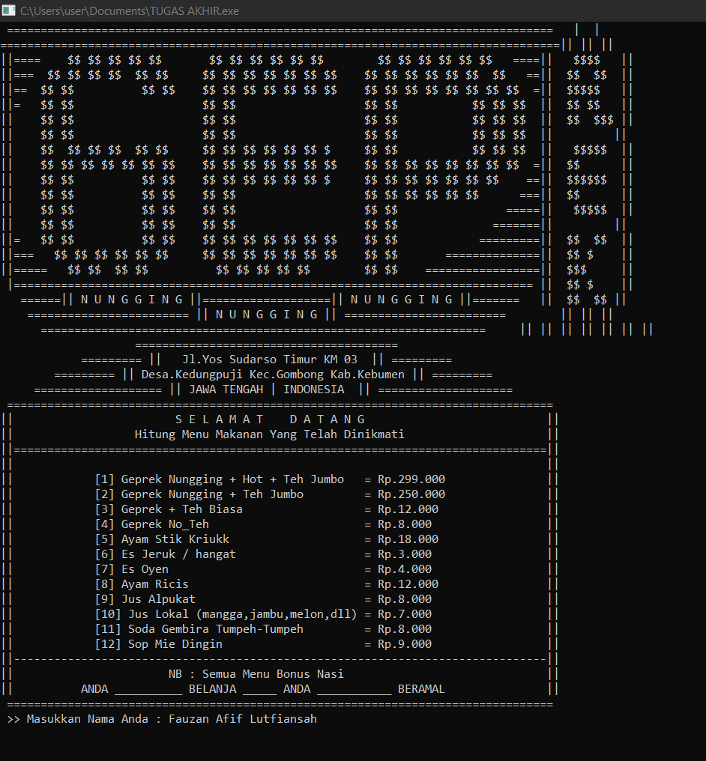

Tampilan di awal dalam program adalah lambang rumah makan alamat dan pilihan menu di bawah tanda-tanda tersebut ada beberapa printah diantaranya perintah meinputkan nama(konsumen)

2.4.2 Input nomor,jumlah output total

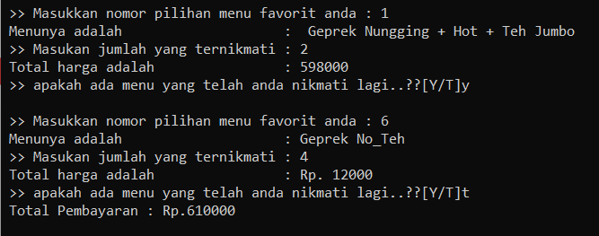

Dari atas kita dapat melihat bahwa konsumen di perintahkan menginputkan nomor pilihan menu dan memasukan jumlah yang terkonsumsi dan Ketika sudah terdapat outputan harga total yang telah di konsumsi.

2.4.3 potongan harga,total harga,input jumlah pembayaran

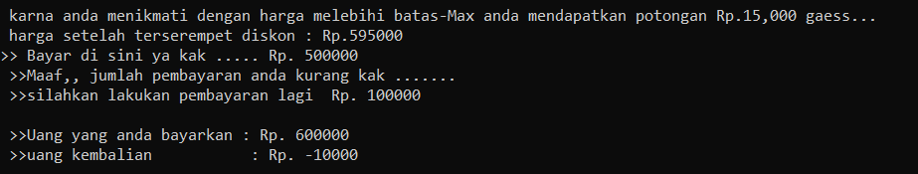

Ketika konsumen membeli total harga di atas Rp.299.000 maka akan menghasilkan output potongan harga dan keluar harga yang sudah di kurangi dengan potogan tersebut selanjutnya konsumen di suruh memasukan nominal pembayaran dan Ketika nominal itu berkurang akan terjadi yang Namanya pengulangan pembayaran terus menerus sampai mencukupi dengan harga yang tertera. Dan Ketika pembayaran melampaui batas harga maka akan terpesosee dan menghasilkan kembalian yang sesuai.

2.4.4 Output Struck pembayaran,waktu transaksi

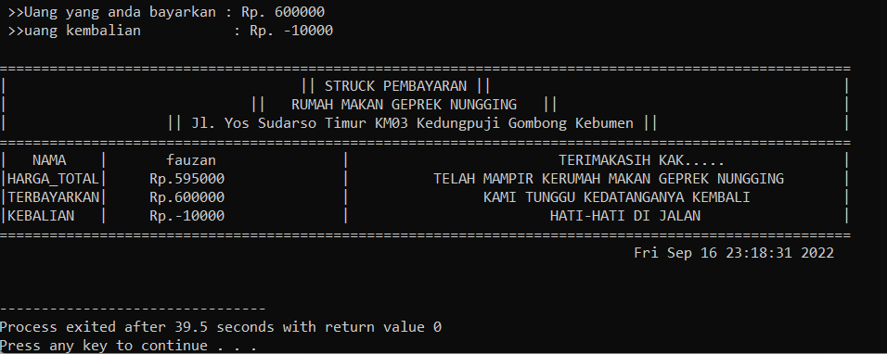

Ketika peroses transaksi berhasil maka akan terjadi pencetakan struck pembayaran sebagai bukti transaksi yang tertera dibawahnya waktu transaksi yang di manipulasi dari komputer.

**BAB III**

**PENUTUP**

**3.1 Kesimpulan**

Adapun beberapa kesimpulan yang dapat saya ambil selaku penulis adalah :

* + 1. Bahasa pemerograman C++ merupakan Bahasa pemerograman yang berhubungan dengan sintaks dan harus diperhatikan secara seksama, hal ini dikarnakan sebuah pemerograman tidak akan bisa berjalan apabila sang programmer tidak memperhatikan dengan terliti.
    2. Dengan dibuatnya pemerograman ini maka memepermudah dalam proses transaksi di dalam rumah makan tersebut.
    3. Dengan menggunakan Bahasa pemerograman yang sesuai kelebihanya kita dapat membuat hal apapun yang berhubungan dengan teknologi terutama digital .
    4. Dengan memperhatikan setruktur penulisan yang baik dan benar darinsisi header/library , fungsi , dan lain- lain maka akan menghasilkan sebuah pemerograman yang baik .
  1. **Saran**

Semoga makalah ini dapat membangun saya selaku penulis dan para pembacanya untuk bersikeras dalam menggali potensi belum dimiliki. Semoga makalah ini dapat menjadi jembatan dalam pemahaman syntax di pemerograman C++ dan insyaallih pemerograman ini sudah di usahakan dengan sebaik mungkin dan memepermudah dalam proses transaksi di sumah makan tersebut.

Daftar Pustaka

<https://id.wikipedia.org/wiki/C%2B%2B>

<https://www.dicoding.com/blog/macam-macam-tipe-data/>

<https://en.cppreference.com/w/cpp/header>

<https://www.ismynr.xyz/2018/07/pengertian-program-IF-ELSE-pemilihan-percabangan-Cpp.html>

<https://www.petanikode.com/cpp-array/>

<https://www.youtube.com/watch?v=MTqzK2tWVk0>

<https://www.youtube.com/watch?v=aWPzWjbED6c&t=536s>

<https://whimsical.com/flowcharts>